# 本周情况汇总：

2021年11月20日（周六） — 2021年11月26日（周五）

自动化晨检执行情况汇总如下：

## 统一销售门户（STSP）

|  |  |  |  |  |  |
| --- | --- | --- | --- | --- | --- |
| **执行失败原因** | **类型** | **是否被测系统原因** | **本周出现次数** | **是否闭环** | **是否已解决** |
| 弹出异常弹窗undefined。 | 系统原因 | 是 | 6 | 否 | 否 |
| 风险弹窗未关闭。 | 脚本原因 | 否 | 1 | 是 | 是 |
| 未点击到“上海电信销售门户”按钮。 | 脚本原因 | 否 | 3 | 是 | 是 |
| 商品订购，选择设备号时弹出温馨提示弹窗，弹窗内容为：“错误页面”。 | 系统原因 | 是 | 1 | 否 | 否 |
| 结算异常，预览失败信息：执行规则失败，规则id287,I/O error on POST request for: Connection reset; nested exception is java.net.SocketException: Connection reset | 系统原因 | 是 | 1 | 是 | 是 |
| 结算异常，预览失败信息：产品【移动电话】下的产品【手机】的订购个数至少为【1】个，至多为【1】个;当前为【0】个，不满足订购数量！ | 系统原因 | 是 | 1 | 是 | 是 |
| 订单生成后，五分钟内未完工。 | 系统原因 | 是 | 2 | 是 | 是 |

详情如下：

1. 【脚本原因】风险弹窗未关闭。**（闭环，已处理）**

20211121（周日）1个案例：【黑色污染违章停机资产，不允许用户要求拆机】

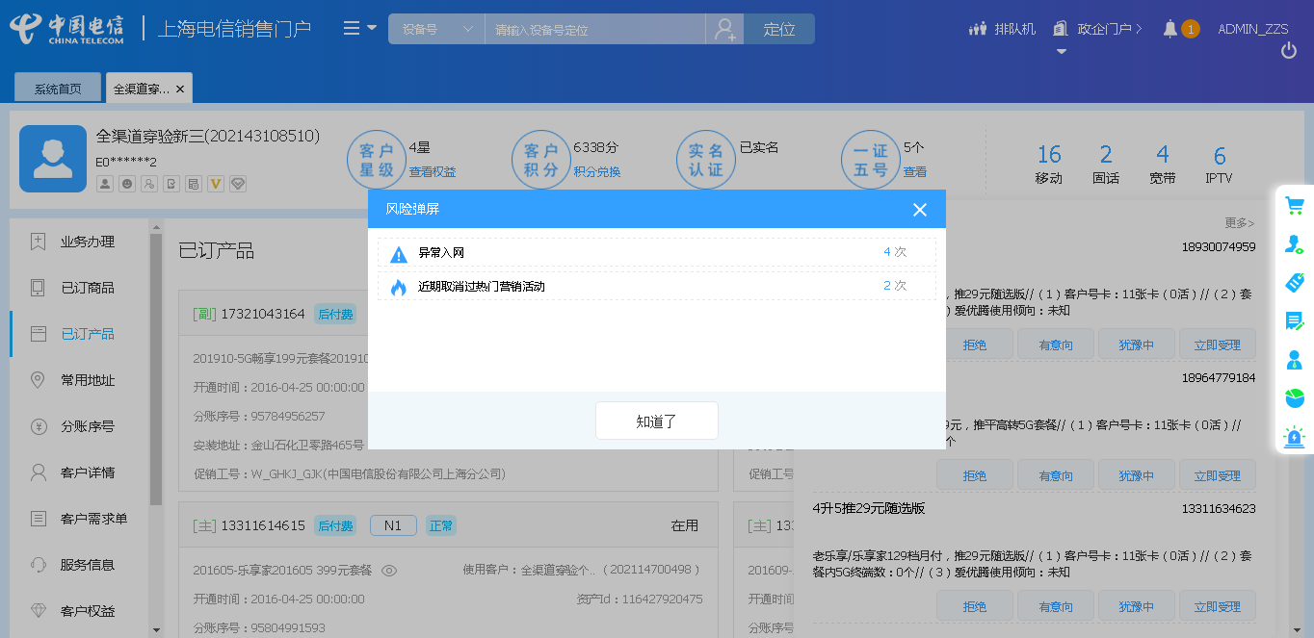

1. 【脚本原因】未点击到“上海电信销售门户”按钮。**（闭环，已处理）**

20211121（周日）3个案例：【组合商品退订副卡】、【改性能移动电话】、【新装移动电话】

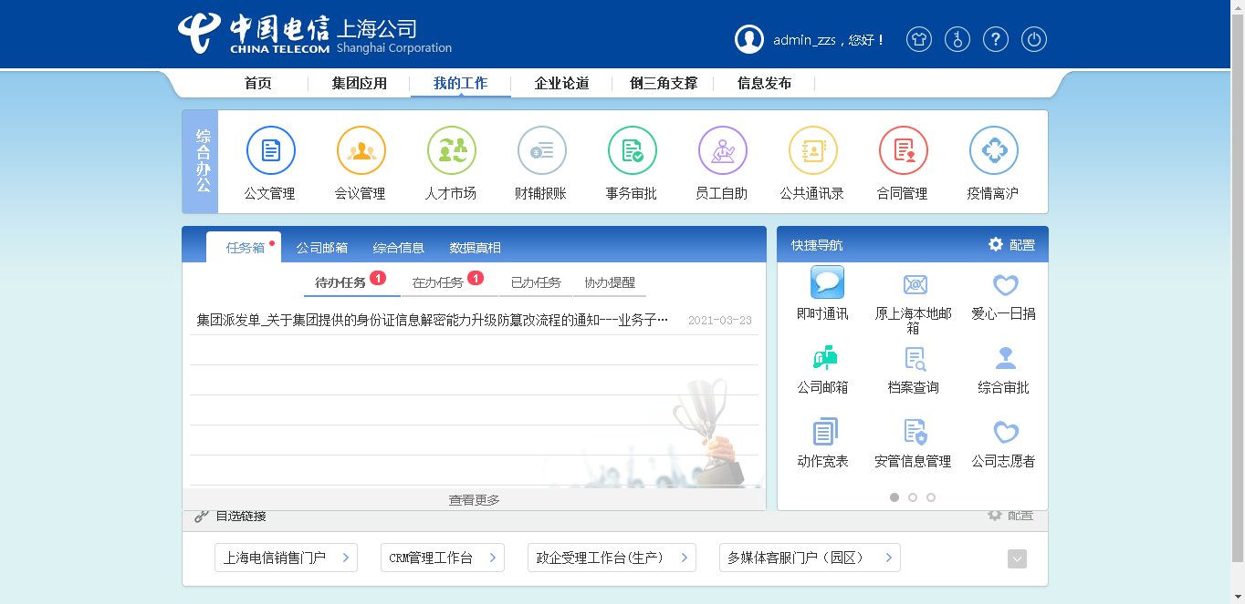

1. 【系统原因】商品订购，选择设备号时弹出温馨提示弹窗，弹窗内容为：“错误页面”。**（未闭环处理）**

20211124（周三）1个案例：【订购C+宽带的组合套餐，选择已有产品后订购关联包】

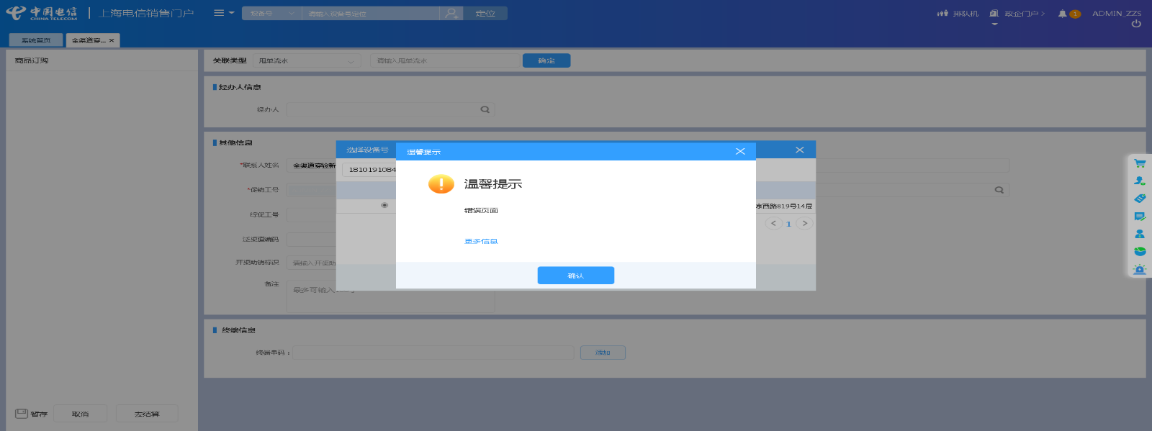

1. 【系统原因】客户定位后弹出异常弹窗undefined。**（未闭环处理）**

20211124（周三）3个案例：【主副卡一起过户】【新装固定电话】、【移动电话改性能】

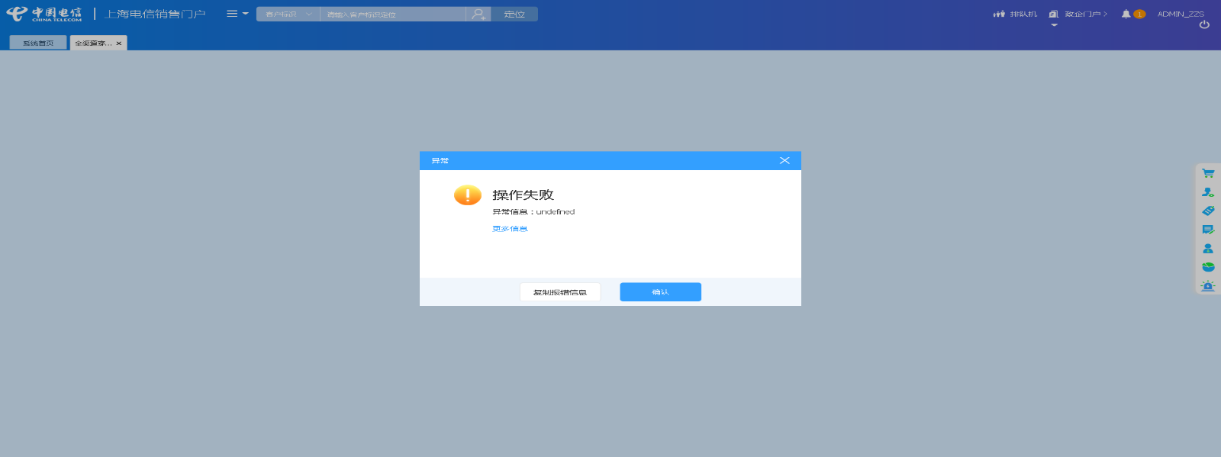

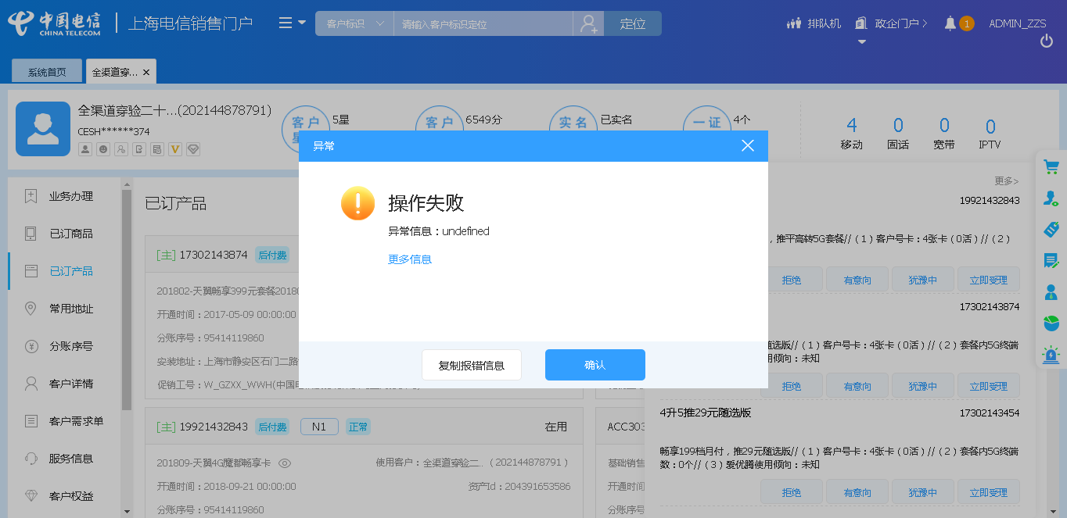

1. 【系统原因】商品退订，页面弹出异常弹窗undefined。**（未闭环处理）**

20211124（周三）1个案例：【组合商品退订】

20211125（周四）1个案例：【组合商品退订】

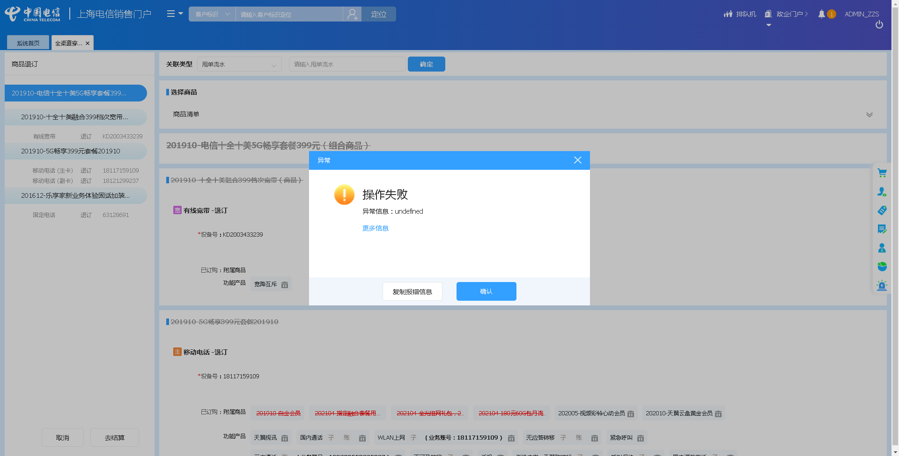

1. 【系统原因】商品订购，商品配置页面弹出异常弹窗undefined。**（未闭环处理）**

20211125（周四）1个案例：【订购C+宽带的组合套餐，选择已有产品后订购关联包】

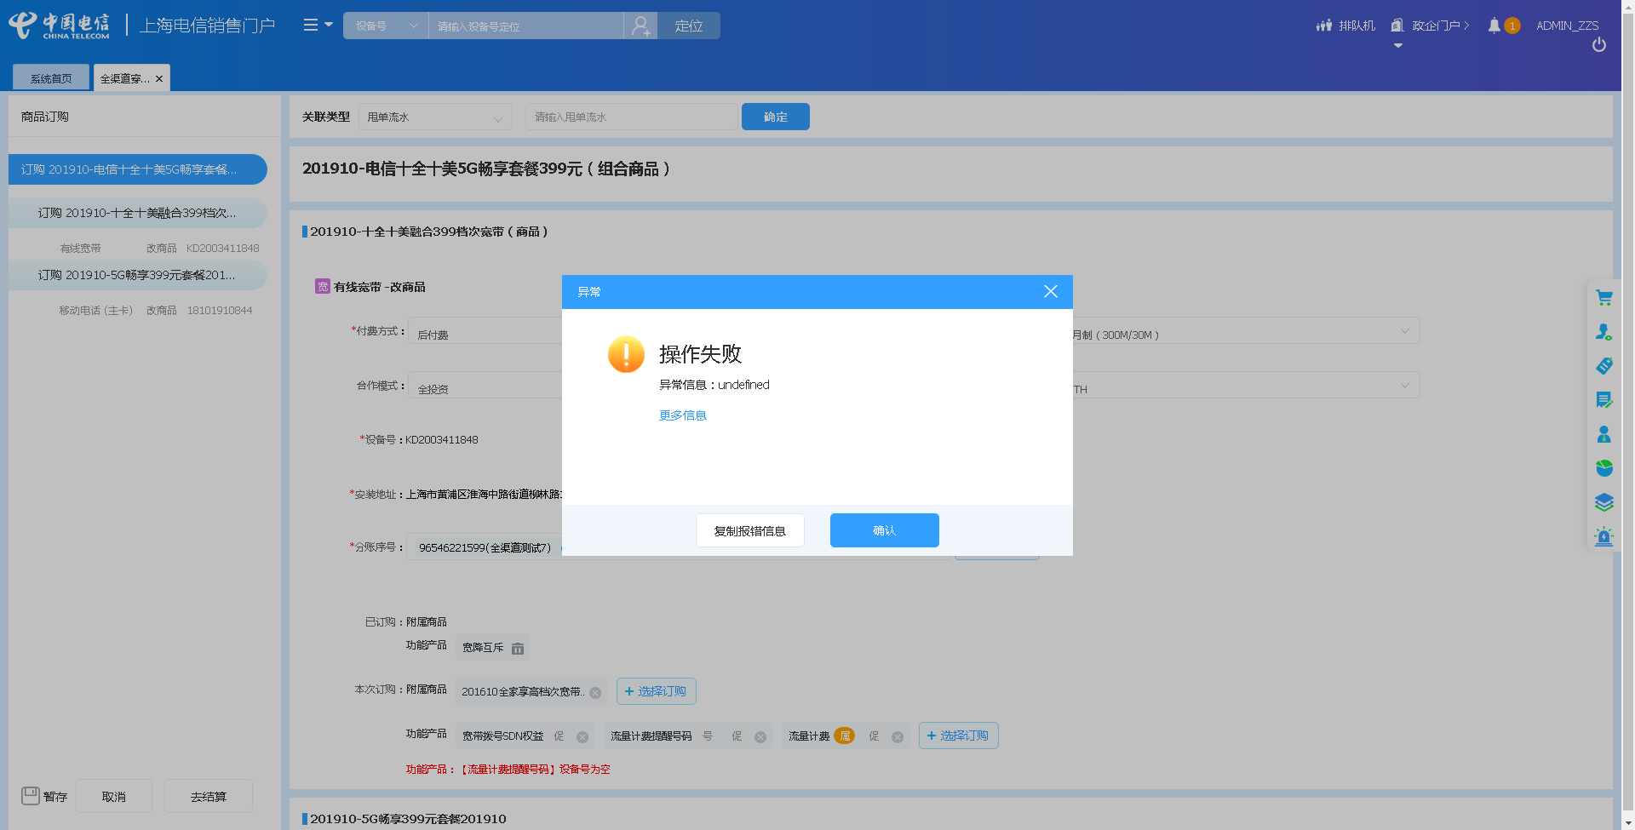

1. 【系统原因】结算异常，预览失败信息：执行规则失败，规则id287,I/O error on POST request for http://orddata/ordercenter/data/orderitem/qryOrdOfferInstList: Connection reset; nested exception is java.net.SocketException: Connection reset。**（闭环，已处理）**

20211125（周四）1个案例：【订购组合商品，配置可选包】

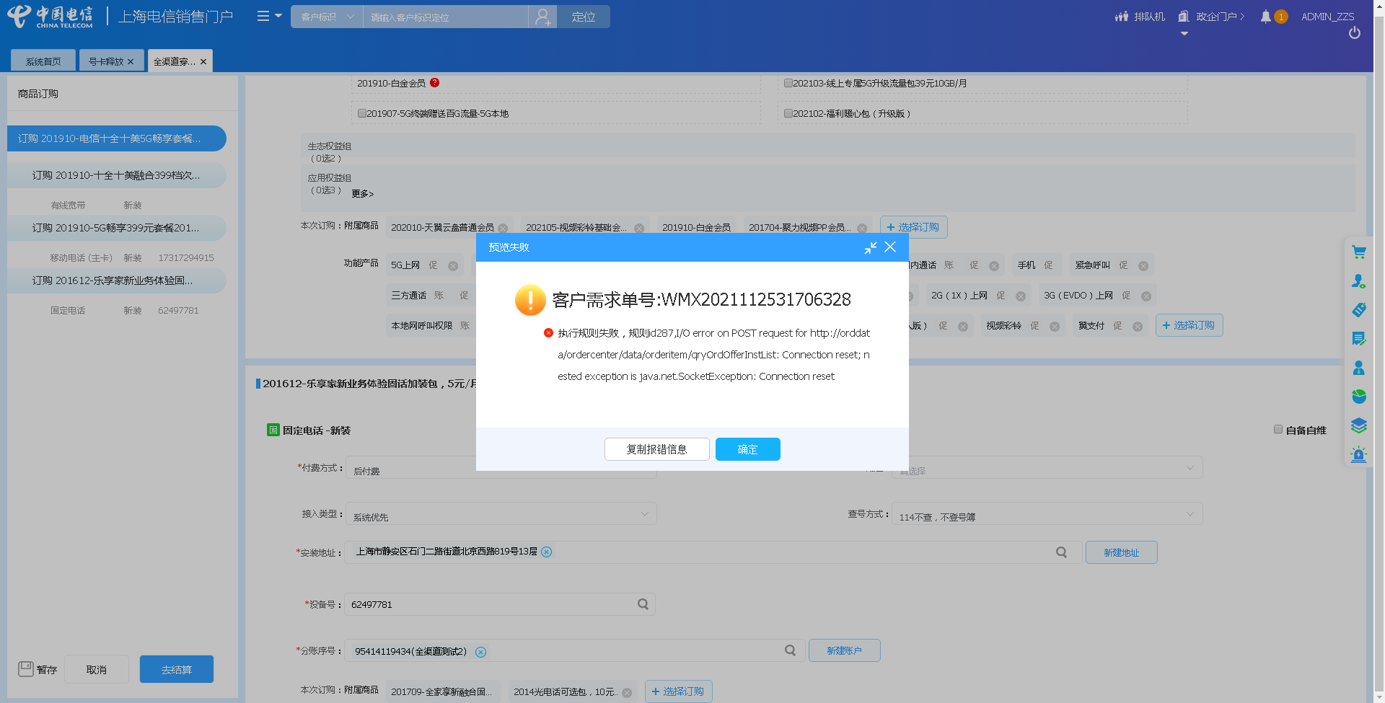

1. 【系统原因】结算异常，预览失败信息：产品【移动电话】下的产品【手机】的订购个数至少为【1】个，至多为【1】个;当前为【0】个，不满足订购数量！**（闭环，已处理）**

20211126（周五）1个案例：【主副卡互换】

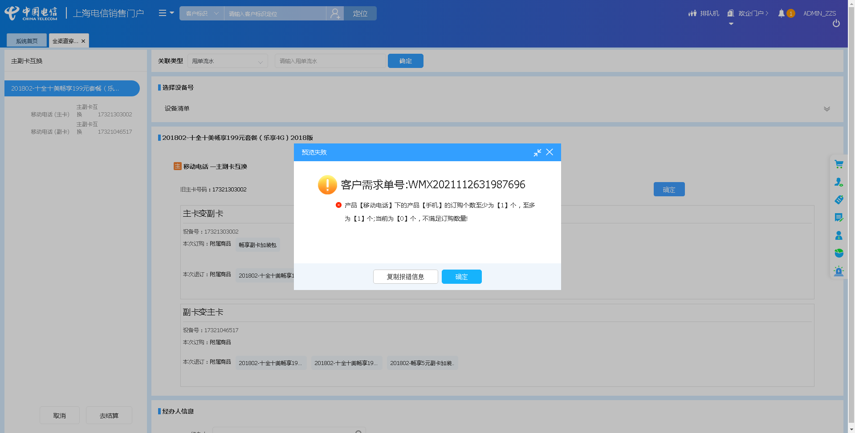

1. 【系统原因】订单生成后，五分钟内未完工。**（闭环，已处理）**

20211121（周日）1个案例：【固定电话改性能】

20211124（周三）1个案例：【固定电话改性能】

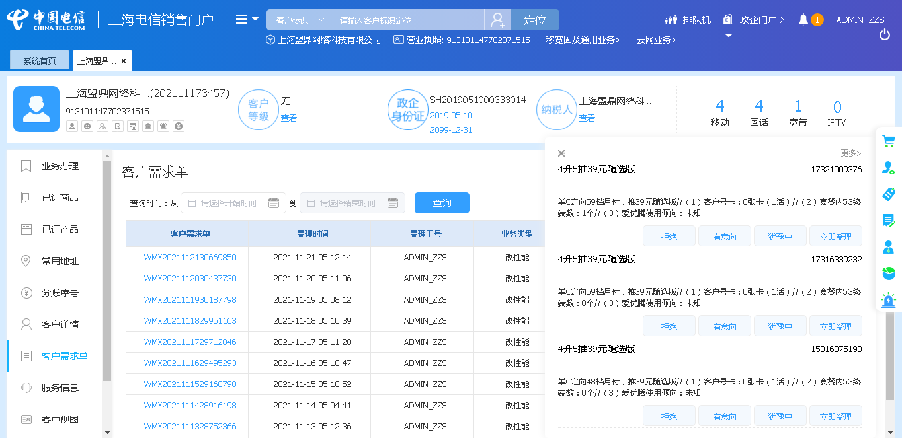

## 政企受理工作台（BIZ）

|  |  |  |  |  |  |
| --- | --- | --- | --- | --- | --- |
| **执行失败原因** | **类型** | **是否被测系统原因** | **本周出现次数** | **是否闭环** | **是否已解决** |
| 未点击到上海电信销售门户按钮 | 脚本原因 | 否 | 2 | 是 | 是 |
| 打开url时，页面卡在登录界面 | 系统原因 | 是 | 2 | 否 | 否 |

详情如下：

1. 【脚本原因】未点击到上海电信销售门户按钮。**（闭环，已处理）**

20211121（周日）2个案例：【新装-SD-WAN国内组网】、【新装-以太网虚电路】



1. 【系统原因】打开url时，页面卡在登录界面。**（未闭环处理）**

20211122（周一）1个案例：【拆机-出租电路】

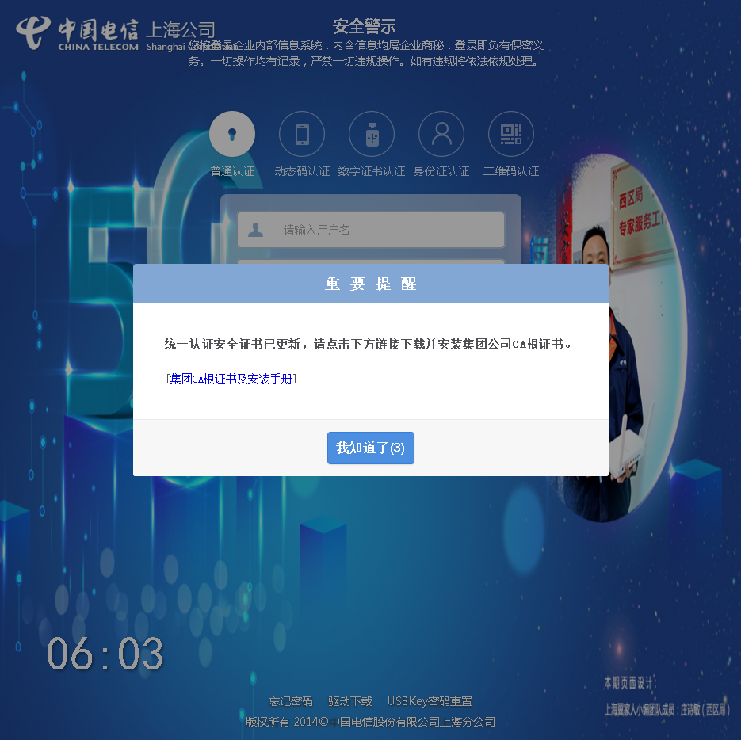

## CRM管理工作台（CMB）

|  |  |  |  |  |  |
| --- | --- | --- | --- | --- | --- |
| **执行失败原因** | **类型** | **是否被测系统原因** | **本周出现次数** | **是否闭环** | **是否已解决** |
| 五秒后界面未展示子客户误归申请单 | 性能原因 | 是 | 1 | 否 | 否 |

详情如下：

1. 【性能原因】五秒后界面未展示子客户误归申请单。**（未闭环处理）**

20211124（周三）1个案例：【新建子客户误归】

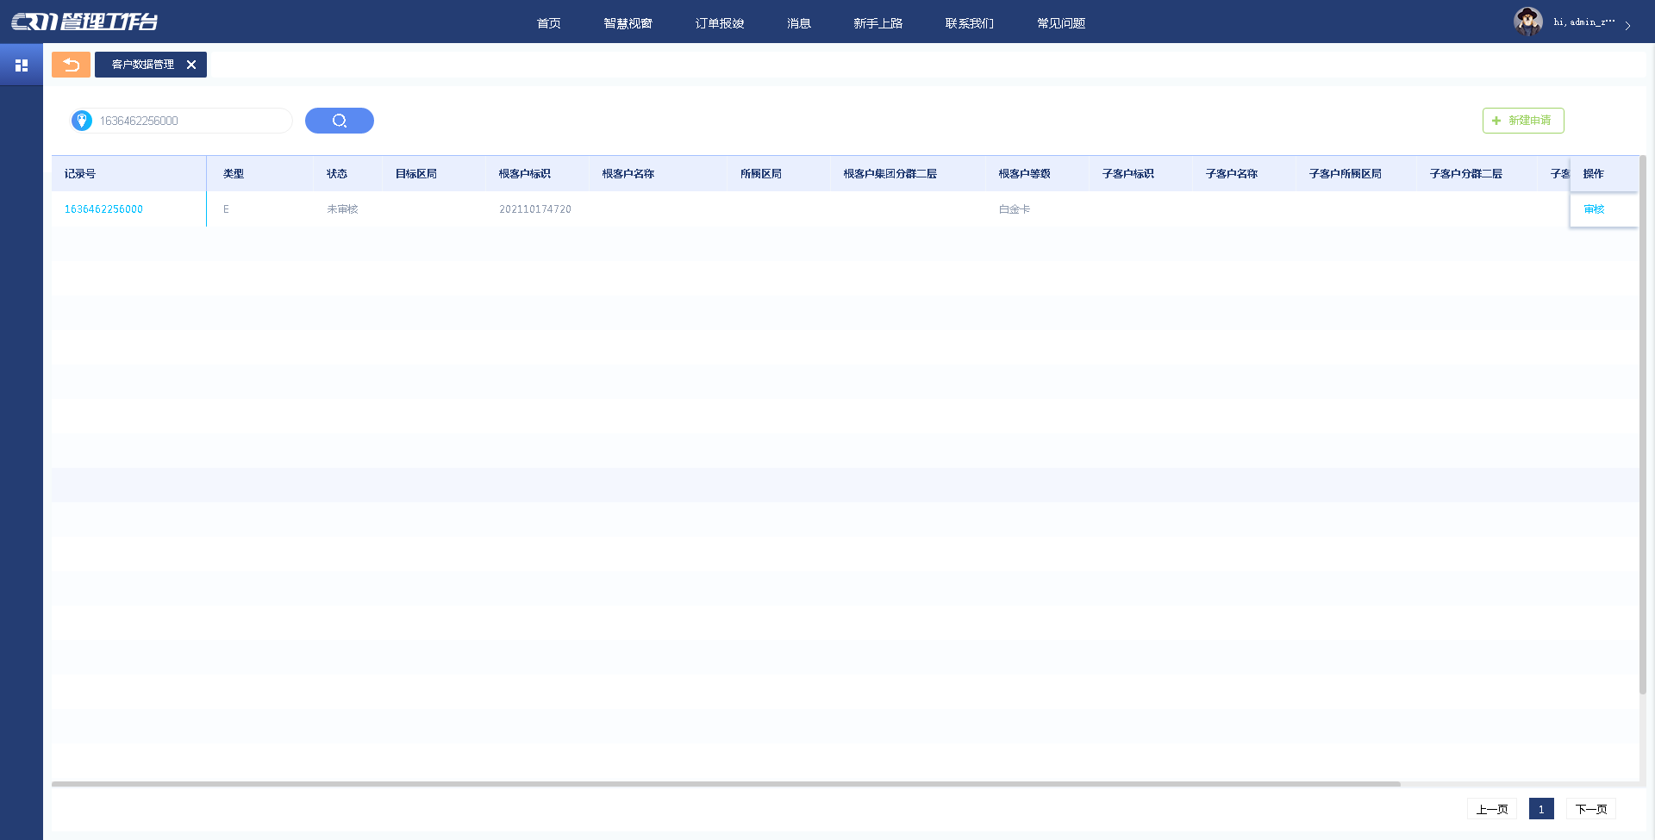

## 能力开放平台

无

## IAM帐务服务专区

|  |  |  |  |  |  |
| --- | --- | --- | --- | --- | --- |
| **执行失败原因** | **类型** | **是否被测系统原因** | **本周出现次数** | **是否闭环** | **是否已解决** |
| 未找到该流水号的充值记录元素 | 脚本原因 | 是 | 1 | 是 | 是 |

详情如下：

1. 【脚本原因】未找到该流水号的充值记录元素。**（闭环，已处理）**

20211124（周三）1个案例：【充值记录金额校验】

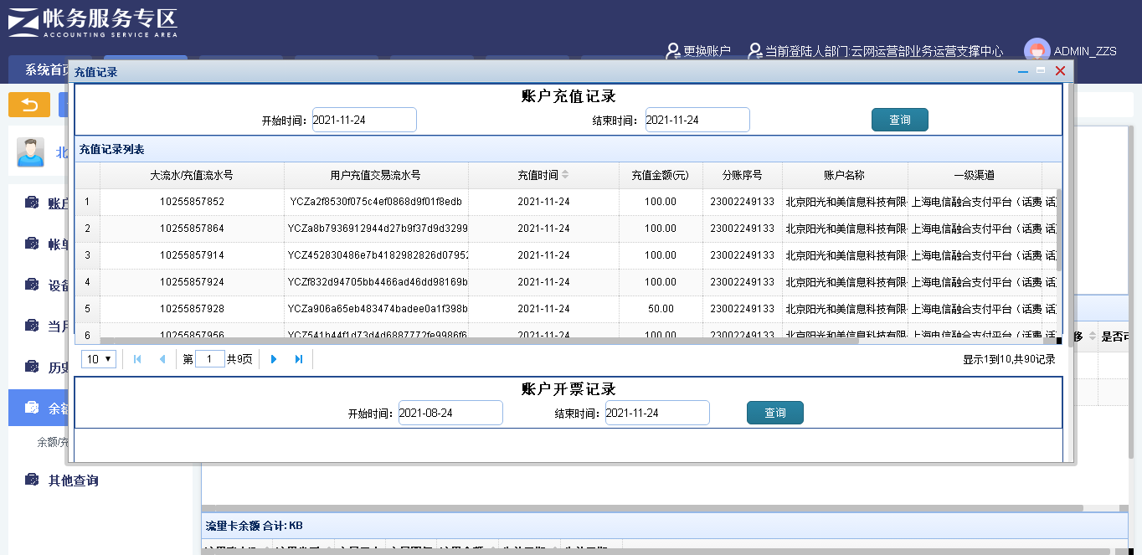

## IAM帐务服务专区（备机）

|  |  |  |  |  |  |
| --- | --- | --- | --- | --- | --- |
| **执行失败原因** | **类型** | **是否被测系统原因** | **本周出现次数** | **是否闭环** | **是否已解决** |
| 未找到该流水号的充值记录元素 | 脚本原因 | 是 | 1 | 是 | 是 |
| 未进入到账单额额明细界面。 | 脚本原因 | 是 | 2 | 是 | 是 |

详情如下：

1. 【脚本原因】未找到该流水号的充值记录元素。**（闭环，已处理）**

20211124（周三）1个案例：【充值记录金额校验】



1. 【脚本原因】未进入到账单额额明细界面。**（闭环，已处理）**

20211124（周三）2个案例：【按设备号查账单】、【查账单明细】

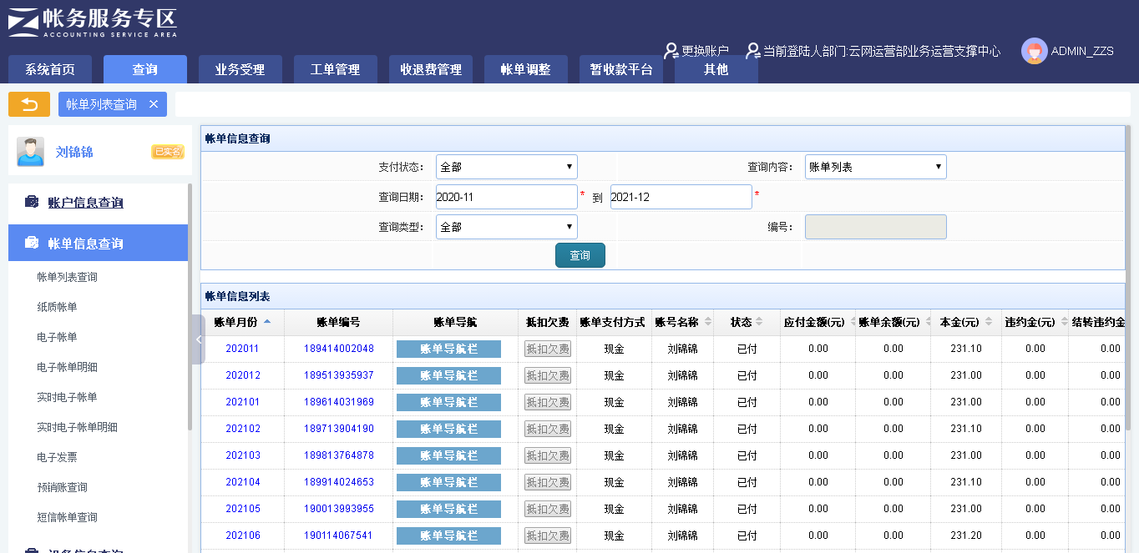

## 计费巡查

无

## MSS巡查

无

## 多媒体（园区）

|  |  |  |  |  |  |
| --- | --- | --- | --- | --- | --- |
| **执行失败原因** | **类型** | **是否被测系统原因** | **本周出现次数** | **是否闭环** | **是否已解决** |
| 进入到宽带资源及速率界面时，未显示宽带提速包 | 系统原因 | 是 | 4 | 是 | 是 |

详情如下：

1. 【系统原因】进入到宽带资源及速率界面时，未显示宽带提速包。**（闭环，已处理）**

20211120（周六）1个案例：【客户引擎销售品资产信息主动提醒】

20211121（周日）1个案例：【客户引擎销售品资产信息主动提醒】

20211122（周一）1个案例：【客户引擎销售品资产信息主动提醒】

20211123（周二）1个案例：【客户引擎销售品资产信息主动提醒】

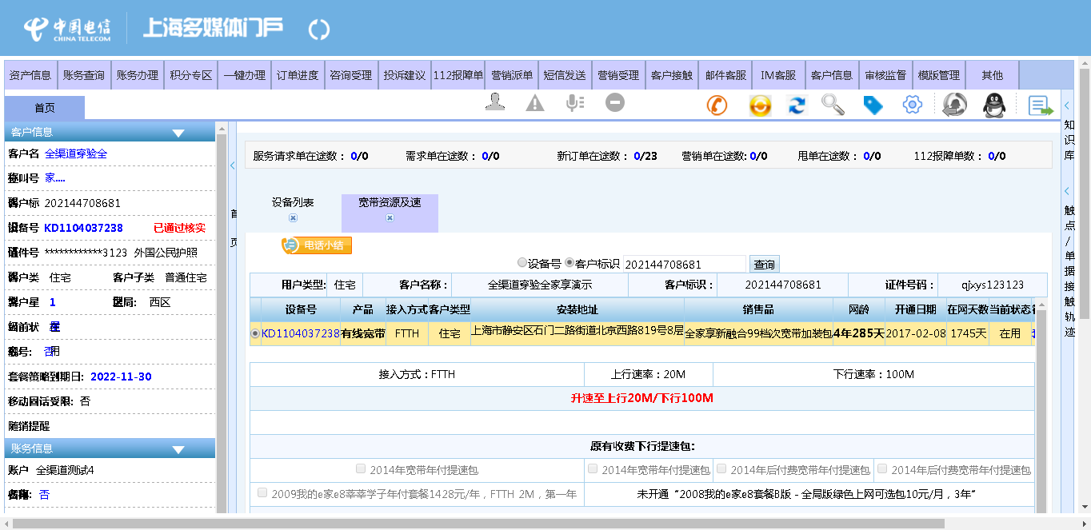

## 多媒体（周家渡）

|  |  |  |  |  |  |
| --- | --- | --- | --- | --- | --- |
| **执行失败原因** | **类型** | **是否被测系统原因** | **本周出现次数** | **是否闭环** | **是否已解决** |
| 进入到宽带资源及速率界面时，未显示宽带提速包。 | 系统原因 | 是 | 4 | 是 | 是 |

详情如下：

1. 【系统原因】进入到宽带资源及速率界面时，未显示宽带提速包。**（闭环，已处理）**

20211120（周六）1个案例：【客户引擎销售品资产信息主动提醒】

20211121（周日）1个案例：【客户引擎销售品资产信息主动提醒】

20211122（周一）1个案例：【客户引擎销售品资产信息主动提醒】

20211123（周二）1个案例：【客户引擎销售品资产信息主动提醒】



## ABP批价

无

## 当天0-5点IAM充值订单数稽核

无

## 当天0-5点CRM订单数稽核

无

# 上周未闭环问题跟踪：

|  |  |  |  |  |  |
| --- | --- | --- | --- | --- | --- |
| **被测系统** | **执行失败原因** | **类型** | **是否被测系统原因** | **上周出现次数** | **解决情况** |
| 统一销售门户（STSP） | 弹出异常弹窗undefined。 | 系统原因 | 是 | 4 | 未解决。 |
| 统一销售门户（STSP） | 商品退订页面弹出温馨提示弹窗，内容为：错误页面。 | 系统原因 | 是 | 1 | 未解决。 |
| 统一销售门户（STSP） | 进入到综资界面时，页面显示连接已重置。 | 系统原因 | 是 | 1 | 本周未发生。 |
| 政企受理工作台（BIZ） | 进入到综资界面时，页面显示连接已重置。 | 系统原因 | 是 | 2 | 本周未发生。 |
| 政企受理工作台（BIZ） | 进入到设备号选中的号码时，CSB号码查询失败。 | 系统原因 | 是 | 2 | 本周未发生。 |
| 政企受理工作台（BIZ） | 打开url时，页面卡在登录界面。 | 系统原因 | 是 | 1 | 未解决。 |
| 政企受理工作台（BIZ） | 进入统一销售门户页面时，页面弹出报错提示框。（undefined） | 系统原因 | 是 | 1 | 本周未发生。 |
| CRM管理工作台（CMB） | 五秒后界面未展示子客户遗漏申请单。 | 性能原因 | 是 | 1 | 本周未发生。 |
| 多媒体（园区） | 进入到宽带资源及速率界面时，未显示宽带提速包。 | 系统原因 | 是 | 1 | 已处理。 |